LAPORAN PROGRES PROJECT
SISTEM INFORMASI GEOGRAFIS

SIGAP BANJIR BANDAR LAMPUNG
Sistem Informasi Geografis Antisipasi dan Penanganan Banjir Bandar Lampung

Mata Kuliah Sistem Informasi Geografis

Dosen Pengampu:
Mona Batubara

Disusun oleh:
[Isi Nama Anggota 1] [Isi NPM]
[Isi Nama Anggota 2] [Isi NPM]
[Isi Nama Anggota 3] [Isi NPM]

PROGRAM STUDI TEKNIK INFORMATIKA
JURUSAN TEKNIK ELEKTRO
FAKULTAS TEKNIK
UNIVERSITAS LAMPUNG
2026

BAB I PENDAHULUAN

1.1 Latar Belakang
Kota Bandar Lampung memiliki karakter wilayah perkotaan, pesisir, permukiman padat, dan koridor transportasi yang membutuhkan informasi spasial ketika terjadi genangan atau banjir. Dalam konteks mata kuliah Sistem Informasi Geografis, kebutuhan tersebut dapat dikaji melalui rancangan aplikasi yang memetakan lokasi kejadian, titik rawan, titik evakuasi, dan sumber daya respons seperti pos alat berat.
SIGAP Banjir dikembangkan sebagai MVP akademik untuk menunjukkan bagaimana data spasial dapat disimpan, divisualisasikan, dan dianalisis. Fokus laporan progres ini adalah dokumentasi rancangan dataset, rancangan layer, rancangan UI, serta status implementasi yang sudah berjalan pada aplikasi.

1.2 Rumusan Masalah
- Bagaimana merancang dataset spasial untuk kebutuhan pemetaan banjir di wilayah studi Bandar Lampung?
- Bagaimana merancang layer peta yang mendukung informasi kejadian, risiko, evakuasi, dan resource?
- Bagaimana merancang UI aplikasi GIS yang mudah digunakan oleh publik dan admin?
- Bagaimana mengintegrasikan analisis jarak dan rute referensi dalam progres aplikasi?

1.3 Tujuan Pengembangan
Tujuan pengembangan SIGAP Banjir adalah membangun aplikasi GIS akademik yang mampu menyimpan data titik spasial di PostgreSQL/PostGIS, menampilkan layer peta melalui Leaflet, menyediakan GeoJSON API, menjalankan analisis resource terdekat menggunakan PostGIS, menampilkan rute referensi OSRM, dan menyediakan UI admin untuk pengelolaan data.

1.4 Batasan Progres
Dataset yang digunakan pada tahap progres merupakan dataset pengembangan berbasis lokasi nyata di wilayah Kota Bandar Lampung. Koordinat dan nama area diverifikasi terhadap peta publik, sedangkan status operasional banjir, titik evakuasi, dan pos alat berat digunakan sebagai data simulasi/dummy untuk pengujian fungsi spasial aplikasi. Dataset ini belum diklaim sebagai data operasional resmi pemerintah.
Aplikasi belum menjadi sistem operasional Pemerintah Kota Bandar Lampung atau BPBD. Rute OSRM yang ditampilkan merupakan rute referensi dan belum mempertimbangkan jalan tertutup, kondisi banjir aktual, lalu lintas, maupun keputusan petugas lapangan.

BAB II GAMBARAN SISTEM DAN PROGRES IMPLEMENTASI

2.1 Deskripsi Aplikasi SIGAP Banjir
SIGAP Banjir adalah singkatan dari Sistem Informasi Geografis Antisipasi dan Penanganan Banjir Bandar Lampung. Aplikasi ini menyediakan peta publik untuk eksplorasi layer banjir dan panel admin untuk pengelolaan data spasial serta decision support sederhana pada detail kejadian banjir.

2.2 Arsitektur Teknologi
Arsitektur sistem menghubungkan database spasial, backend API, dan antarmuka peta. PostgreSQL + PostGIS menjadi tempat penyimpanan data. Laravel membaca data tersebut melalui controller dan service, kemudian menyediakan GeoJSON, response analisis spasial, serta response routing. Leaflet pada frontend menampilkan layer peta dan rute referensi.
Tabel 2.1 Alur Arsitektur Data SIGAP Banjir
Lapisan | Komponen | Peran
Database | PostgreSQL + PostGIS | Menyimpan geom geometry(Point, 4326) dan data relasional
Backend | Laravel dan API | Menyediakan GeoJSON, analisis spasial, routing, dan CRUD admin
Analisis | PostGIS dan OSRM | Menghitung jarak resource terdekat dan menghasilkan rute referensi
Frontend | Blade, Tailwind CSS, Leaflet | Menampilkan UI admin dan Public Map Explorer

2.3 Fitur yang Sudah Berjalan
- Public Map Explorer pada /peta dengan Leaflet, marker kategori, layer toggle, filter kejadian, popup, basemap selector, rekomendasi resource, dan rute referensi.
- Login admin full-screen split layout dan dashboard admin berbasis data aktual database.
- CRUD kejadian banjir, titik rawan banjir, titik evakuasi, pos alat berat, jenis alat, dan unit alat.
- Detail kejadian banjir sebagai decision support dengan mini map, rekomendasi evakuasi, rekomendasi alat berat, dan rute referensi.
- Halaman Sumber Data dan Validasi untuk transparansi status simulasi/dummy, sumber data, dan verifikasi.
- GeoJSON API, Spatial Analysis API PostGIS, dan Routing API OSRM.

BAB III RANCANGAN DATASET

3.1 Konsep Dataset
Dataset SIGAP Banjir dirancang sebagai kombinasi data spasial dan data relasional. Data spasial utama mencakup kejadian banjir, titik rawan banjir, titik evakuasi, dan pos alat berat. Data relasional mencakup jenis alat berat dan unit alat berat per pos. Model ini memungkinkan aplikasi tidak hanya menampilkan titik pada peta, tetapi juga menghitung resource terdekat dari suatu kejadian banjir.

3.2 Sistem Koordinat dan Penyimpanan Spasial
Penyimpanan spasial menggunakan kolom geom geometry(Point, 4326) pada PostGIS. Sistem koordinat yang digunakan adalah WGS 84 / SRID 4326. Urutan koordinat untuk PostGIS dan GeoJSON adalah longitude, latitude. Pada CSV, kolom longitude dan latitude diekspor dari geom menggunakan ST_X dan ST_Y agar mudah dibaca dan diverifikasi.
Perhitungan jarak memakai ST_Distance dengan cast geography, yaitu ST_Distance(geom::geography, geom::geography). Dengan pendekatan ini, jarak antar titik dihitung dalam satuan meter dan analisis tetap dilakukan di backend, bukan di frontend.

3.3 Ringkasan Dataset Final
Tabel 3.1 Ringkasan Dataset SIGAP Banjir Setelah Audit
Dataset | Geometry | Jumlah | Fungsi | Status Data
Kejadian Banjir | Point | 8 | Lokasi kejadian dan severity | Simulasi
Titik Rawan Banjir | Point | 12 | Potensi/rawan banjir | Simulasi
Titik Evakuasi | Point | 10 | Tujuan rekomendasi evakuasi | Simulasi
Pos Alat Berat | Point | 6 | Lokasi resource pemulihan | Dummy realistis
Unit Alat Berat | Non-spasial/relasional | 15 | Ketersediaan resource per pos | Dummy realistis
Jenis Alat | Master data | 6 | Kategori alat berat | Dummy realistis

Status data spasial final adalah 30 record simulasi, 6 record dummy, 0 record nyata, dan 36 record masih perlu validasi operasional. Status ini diperoleh setelah audit dan koreksi inkonsistensi pelabelan Pos Alat Berat Panjang.

3.4 Struktur Atribut Dataset
Tabel 3.2 Struktur Atribut Utama Dataset
Dataset | Atribut Utama
flood_events | id, name, address, district, subdistrict, severity_level, water_depth_cm, status, source_type, source_reference, is_verified, data_status, geom
flood_risk_points | id, name, address, district, subdistrict, risk_level, source_type, source_reference, is_verified, data_status, geom
evacuation_points | id, name, type, capacity, facilities, contact, status, source_type, source_reference, is_verified, data_status, geom
heavy_equipment_posts | id, name, address, district, subdistrict, contact, status, source_type, source_reference, is_verified, data_status, geom
equipment_types | id, name, description
heavy_equipment_units | id, post_id, equipment_type_id, quantity, available_quantity, status, notes

3.5 Contoh Record Dataset
Tabel 3.3 Contoh Record Dataset Final
Dataset | ID | Nama | Kecamatan | Koordinat | Status | Catatan
Kejadian Banjir | 9 | Banjir Teluk Betung Selatan | Teluk Betung Selatan | 105.2607000, -5.4478000 | simulasi | Tervalidasi area via OSM/Nominatim
Kejadian Banjir | 10 | Genangan Way Halim | Way Halim | 105.2746909, -5.3823404 | simulasi | Tervalidasi area via OSM/Nominatim
Kejadian Banjir | 11 | Banjir Sukarame | Sukarame | 105.2946540, -5.3974767 | simulasi | Tervalidasi area via OSM/Nominatim
Titik Rawan | 13 | Rawan Banjir Way Halim | Way Halim | 105.2746909, -5.3823404 | simulasi | Tervalidasi area via OSM/Nominatim
Titik Rawan | 14 | Rawan Banjir Teluk Betung Selatan | Teluk Betung Selatan | 105.2608000, -5.4469000 | simulasi | Tervalidasi area via OSM/Nominatim
Titik Rawan | 15 | Rawan Banjir Panjang Utara | Panjang | 105.3229645, -5.4721335 | simulasi | Tervalidasi area via OSM/Nominatim
Titik Evakuasi | 11 | Masjid Al-Furqon Lungsir | Tanjung Karang Pusat | 105.2615707, -5.4291549 | simulasi | Kandidat simulasi, bukan shelter resmi
Titik Evakuasi | 12 | GOR Saburai | Enggal | 105.2598000, -5.4218000 | simulasi | Kandidat simulasi, bukan shelter resmi
Titik Evakuasi | 13 | Kantor Kecamatan Teluk Betung Selatan | Teluk Betung Selatan | 105.2591000, -5.4485000 | simulasi | Kandidat simulasi, bukan shelter resmi
Pos Alat Berat | 7 | Pos Alat Berat Panjang | Panjang | 105.3262000, -5.4669000 | dummy | Dummy realistis, bukan fasilitas resmi
Pos Alat Berat | 8 | Pos Alat Berat Teluk Betung | Teluk Betung Selatan | 105.2590000, -5.4442000 | dummy | Dummy realistis, bukan fasilitas resmi
Pos Alat Berat | 9 | Pos Alat Berat Rajabasa | Rajabasa | 105.2297280, -5.3627526 | dummy | Dummy realistis, bukan fasilitas resmi

3.6 Validasi Lokasi dan Provenance Data
Audit spasial dilakukan terhadap 36 record menggunakan OpenStreetMap/Nominatim pada 2 Juni 2026. Seluruh record final terbaca pada area Kota Bandar Lampung. Validasi ini hanya membuktikan konsistensi koordinat terhadap peta publik pada tingkat area, bukan validasi operasional resmi.
Tabel 3.4 Ringkasan Audit Spasial
Aspek Audit | Hasil
Jumlah record spasial diaudit | 36 record
Sumber validasi lokasi | OpenStreetMap dan Nominatim reverse geocoding
Record dengan koreksi metadata/nama/koordinat | 24 record
Status simulasi final | 30 record
Status dummy final | 6 record
Status nyata final | 0 record
Verifikasi operasional | 36 record belum terverifikasi operasional resmi

Inkonsistensi utama yang dikoreksi adalah Pos Alat Berat Panjang. Sebelum audit, record tersebut berlabel nyata, source_type pemerintah, dan is_verified true, tetapi source_reference masih menunjukkan seeder demo. Karena tidak tersedia bukti sumber resmi, status dikoreksi menjadi dummy, source_type dummy, dan is_verified false.

BAB IV RANCANGAN LAYERS

4.1 Konsep Layer
Layer aplikasi dirancang agar pengguna dapat membedakan kejadian banjir, titik rawan, titik evakuasi, pos alat berat, dan rute evakuasi referensi. Leaflet mengonsumsi response GeoJSON dari API, sedangkan analisis nearest resource tetap dilakukan di backend menggunakan PostGIS.
Tabel 4.1 Rancangan Layer SIGAP Banjir
Layer | Sumber Data | Geometry | Simbol Aktual | Fungsi
Kejadian Banjir | flood_events | Point | Pin merah/coral dengan ikon kejadian | Memilih event, melihat severity, memulai analisis resource
Titik Rawan Banjir | flood_risk_points | Point | Pin amber/orange dengan ikon warning | Memberi konteks risiko wilayah
Titik Evakuasi | evacuation_points | Point | Pin teal/green dengan ikon shelter/lokasi aman | Tujuan rekomendasi evakuasi
Pos Alat Berat | heavy_equipment_posts | Point | Pin gold/amber dengan ikon resource | Resource pemulihan dan respons
Rute Evakuasi Referensi | Routing API OSRM | LineString | Garis civic blue dengan outline/route style | Rute referensi menuju titik evakuasi

4.2 Layer Kejadian Banjir
Layer kejadian banjir menampilkan nama kejadian, status, severity, kecamatan, tinggi air, dan status data pada popup. Layer ini menjadi titik asal untuk pencarian evakuasi dan alat berat terdekat.

4.3 Layer Titik Rawan Banjir
Layer titik rawan banjir menampilkan lokasi skenario risiko banjir. Risk level digunakan untuk membedakan prioritas visual, tetapi tidak diklaim sebagai klasifikasi resmi pemerintah.

4.4 Layer Titik Evakuasi
Layer titik evakuasi menampilkan kandidat evakuasi simulasi dengan atribut jenis tempat, kapasitas, status, dan kecamatan.

4.5 Layer Pos Alat Berat
Layer pos alat berat menampilkan pos dummy realistis, status pos, kecamatan, dan ketersediaan alat yang dihitung melalui relasi unit alat.

4.6 Layer Rute Evakuasi Referensi
Layer rute berasal dari response Routing API yang memanggil OSRM. Rute bersifat referensi dan belum mempertimbangkan jalan tertutup akibat banjir.

4.7 Basemap, Legenda, dan Interaksi Peta
Public Map Explorer menyediakan basemap OpenStreetMap standar, Humanitarian, dan Satelit tanpa token sesuai implementasi aktual. Pengguna dapat memakai layer toggle, filter kejadian, legenda, popup, dan basemap selector.

BAB V RANCANGAN UI DAN IMPLEMENTASI PROGRES

5.1 Konsep Desain UI
Konsep UI SIGAP Banjir adalah civic modern GIS interface: map-first, tenang, terstruktur, dan data-oriented. Aplikasi menggunakan Plus Jakarta Sans pada UI, JetBrains Mono untuk angka/metadata teknis, warna civic navy/civic blue, merah/coral untuk kejadian, teal/green untuk evakuasi, dan amber/gold untuk risiko serta resource. Screenshot UI pada laporan disisipkan berwarna agar marker, layer, status, dan desain aplikasi tetap terbaca; format hitam putih diterapkan pada teks dan tabel laporan.

5.2 Public Map Explorer
Public Map Explorer pada /peta menampilkan panel kiri dan peta Leaflet. Panel kiri berisi pencarian, filter kejadian, layer toggle, dan daftar layer, sedangkan peta menampilkan marker, popup, legenda, basemap selector, rekomendasi resource, dan rute referensi.
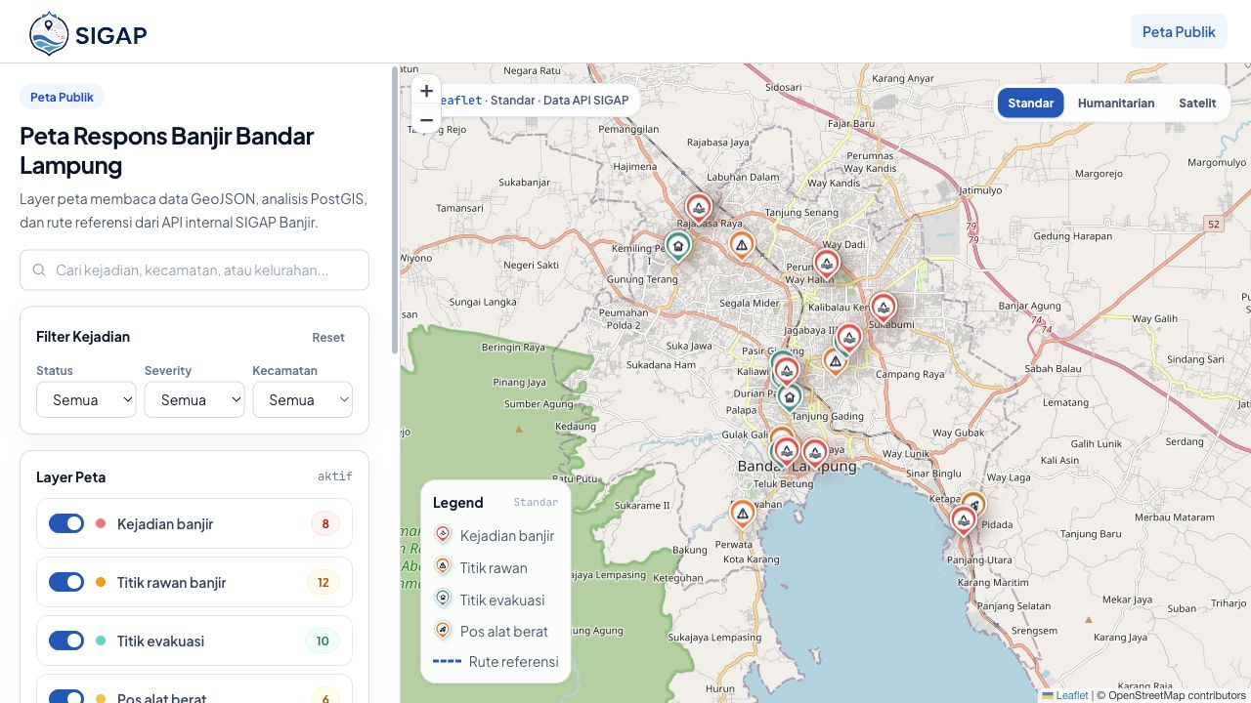
Gambar 5.1 Tampilan Public Map Explorer SIGAP Banjir

5.3 Login Admin
Halaman login admin memakai full-screen split layout. Akses admin dipisahkan dari halaman publik agar pengguna umum tetap fokus pada eksplorasi peta.
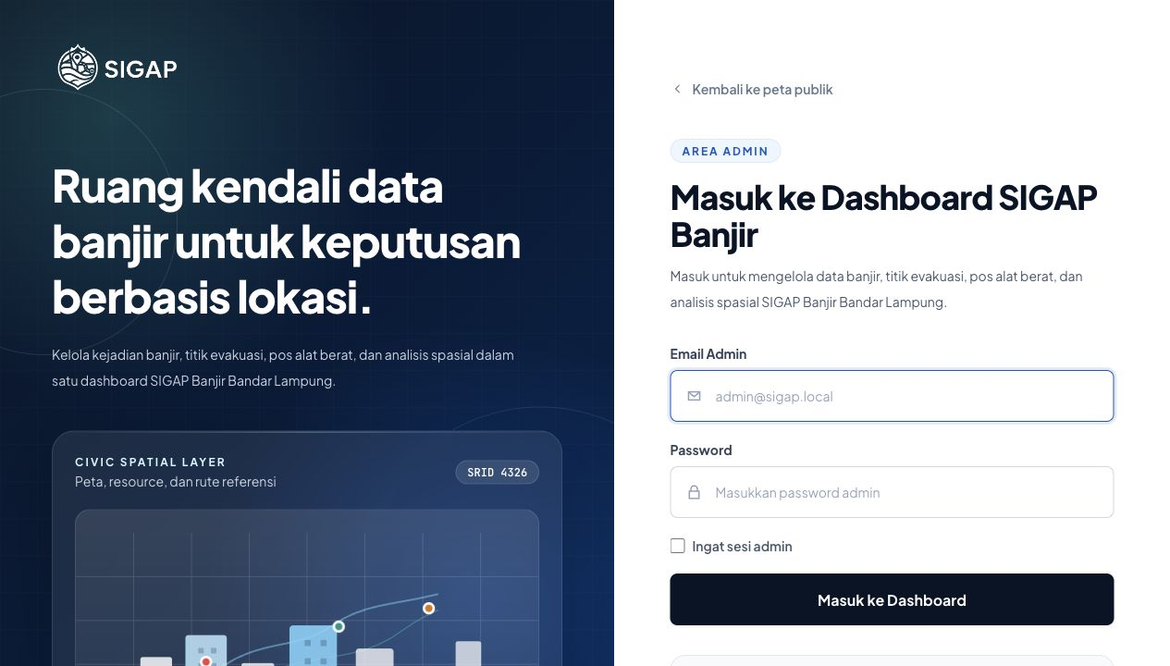
Gambar 5.2 Tampilan Halaman Login Admin SIGAP Banjir

5.4 Dashboard Admin
Dashboard admin menampilkan statistik data aktual database, kejadian terbaru, ketersediaan alat, status data, dan quick action untuk pengelolaan data.
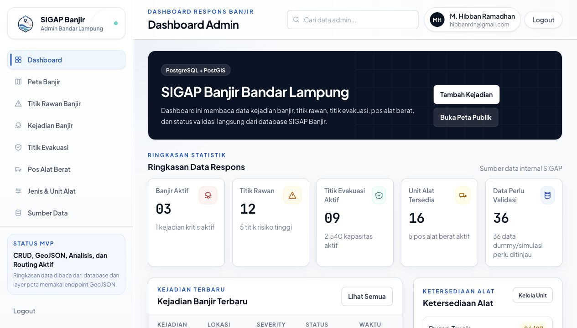
Gambar 5.3 Tampilan Dashboard Admin Berbasis Data Aktual Database

5.5 Detail Kejadian sebagai Decision Support
Detail kejadian banjir menampilkan data kejadian, mini map, rekomendasi evakuasi, rekomendasi alat berat, dan rute referensi. Halaman ini menjadi bukti bahwa data spasial tidak hanya divisualisasikan, tetapi juga dianalisis.
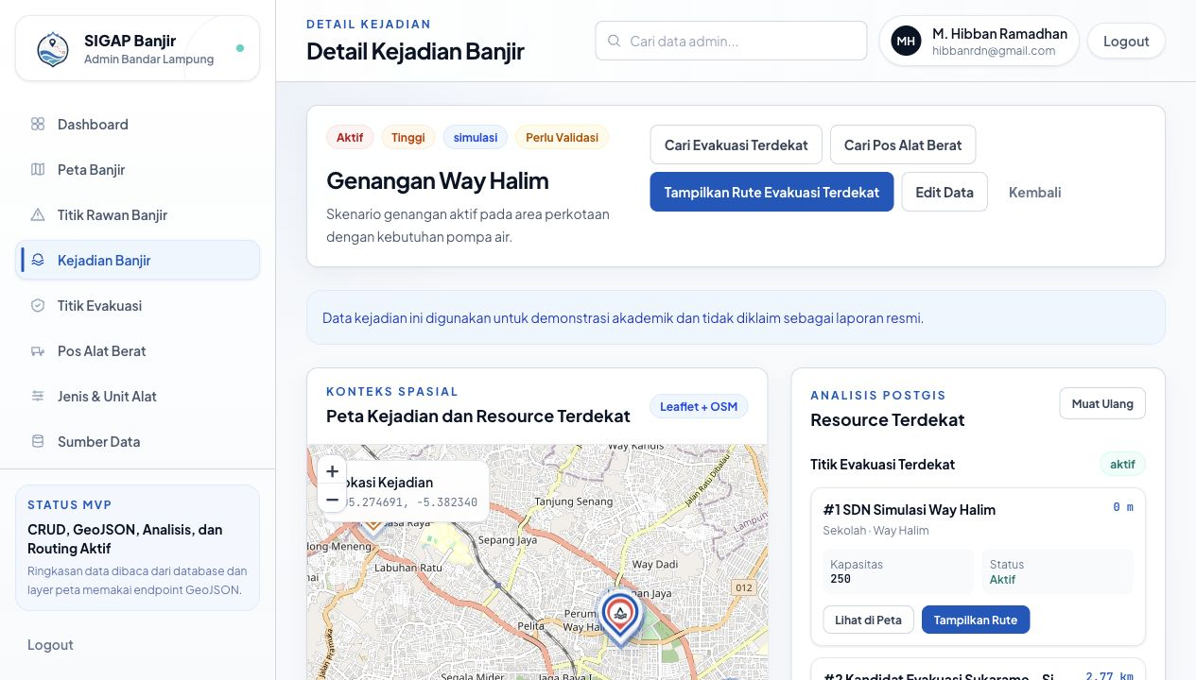
Gambar 5.4 Tampilan Analisis Resource dan Rute pada Detail Kejadian Banjir

5.6 Sumber Data dan Validasi
Halaman Sumber Data dan Validasi menampilkan statistik transparansi dataset: 36 total data spasial, 30 simulasi, 6 dummy, 0 nyata, dan 36 perlu validasi operasional.
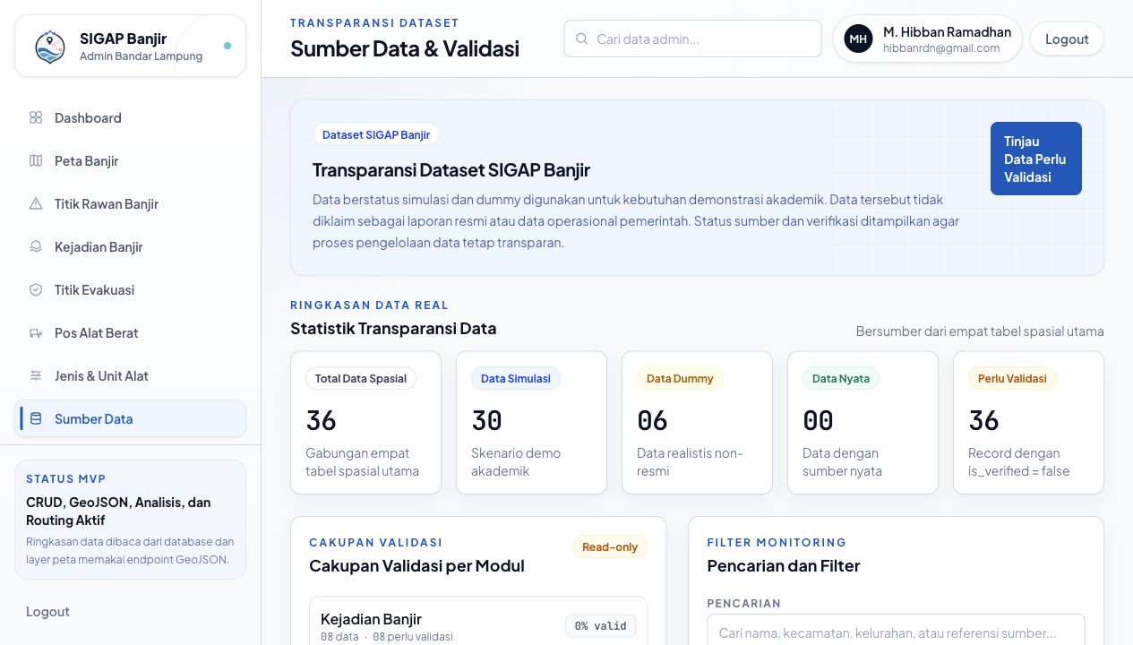
Gambar 5.5 Tampilan Monitoring Sumber Data dan Status Validasi

5.7 Halaman CRUD dan Detail Data Spasial
Halaman CRUD dan detail data spasial tersedia untuk kejadian banjir, titik rawan, titik evakuasi, pos alat berat, jenis alat, dan unit alat. Tampilan CRUD mendukung pengelolaan data, sedangkan detail data membantu pengecekan atribut dan lokasi.
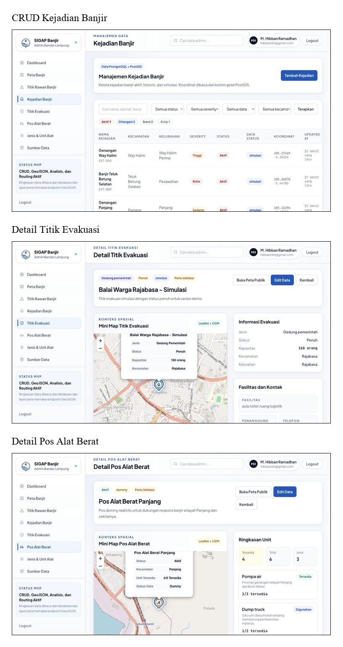
Gambar 5.6 Ringkasan Halaman CRUD dan Detail Data Spasial

BAB VI HASIL PROGRES DAN VALIDASI FUNGSIONAL

6.1 Progres Fitur yang Telah Diimplementasikan
Fitur inti GIS sudah berjalan, meliputi penyimpanan data spasial PostGIS, GeoJSON API, peta publik Leaflet, layer toggle, popup marker, analisis nearest evacuation, analisis nearest equipment, routing referensi OSRM, dashboard admin, CRUD data spasial, dan halaman sumber data/validasi.

6.2 Validasi GeoJSON API
Endpoint GeoJSON mengembalikan FeatureCollection untuk layer kejadian banjir, titik rawan, titik evakuasi, dan pos alat berat. Koordinat GeoJSON tetap memakai urutan longitude, latitude sehingga dapat dibaca Leaflet sesuai standar GeoJSON.

6.3 Validasi Analisis Spasial PostGIS
Analisis resource terdekat dilakukan di backend menggunakan ST_Distance dengan cast geography. Dengan pendekatan ini, rekomendasi titik evakuasi dan pos alat berat tidak dihitung manual di frontend.

6.4 Validasi Routing Referensi OSRM
Routing referensi menggunakan OSRM demo server. Rute ditampilkan sebagai LineString pada peta, tetapi belum memperhitungkan kondisi jalan tertutup, tinggi banjir aktual, atau keputusan petugas lapangan.

6.5 Alur Demo Sistem
- Membuka /peta dan melihat semua layer peta.
- Memilih salah satu kejadian banjir dan membaca popup/atributnya.
- Menampilkan rekomendasi evakuasi dan pos alat berat terdekat.
- Menampilkan rute referensi dari kejadian menuju titik evakuasi.
- Login admin, membuka dashboard, dan mengelola data melalui CRUD.
- Membuka halaman Sumber Data dan Validasi untuk melihat status simulasi/dummy secara transparan.

BAB VII KETERBATASAN DAN RENCANA PENGEMBANGAN
Keterbatasan utama adalah dataset belum resmi, validasi operasional belum dilakukan, rute OSRM hanya referensi, jalan tertutup akibat banjir belum dipertimbangkan, route history belum tersedia, dan workflow verifikasi massal belum dikembangkan.
Rencana pengembangan berikutnya adalah memperoleh sumber data terverifikasi, menambah referensi sumber pada source_reference, memvalidasi koordinat secara lebih detail, menyusun workflow verifikasi data, memperbaiki model routing jika data jalan terdampak tersedia, dan memperkuat dokumentasi sumber data.

BAB VIII PENUTUP

8.1 Kesimpulan
Progres SIGAP Banjir telah memenuhi tiga komponen minimum tugas dosen, yaitu rancangan dataset, rancangan layers, dan rancangan UI. Selain itu, fungsi inti GIS sudah berjalan melalui penyimpanan spasial PostGIS, visualisasi layer Leaflet, GeoJSON API, analisis jarak, routing referensi, dan pengelolaan data admin.

8.2 Saran Pengembangan
Saran pengembangan adalah melanjutkan validasi dataset dengan sumber resmi atau berita terverifikasi, menjaga transparansi status data, dan mengembangkan fitur lanjutan secara bertahap tanpa mengubah karakter project sebagai MVP akademik SIG.

DAFTAR PUSTAKA / SUMBER REFERENSI
OpenStreetMap. Copyright and License. https://www.openstreetmap.org/copyright
Nominatim. Reverse Geocoding API Documentation. https://nominatim.org/release-docs/latest/api/Reverse/
PostGIS. ST_Distance Documentation. https://postgis.net/docs/ST_Distance.html
Leaflet. Leaflet API Reference dan GeoJSON Documentation. https://leafletjs.com/reference.html dan https://leafletjs.com/examples/geojson/
OSRM Project. OSRM API Documentation. https://project-osrm.org/docs/

LAMPIRAN

Lampiran 1. Daftar File Dataset CSV
Tabel L.1 Daftar File Dataset
File | Keterangan
flood_events.csv | Data kejadian banjir simulasi
flood_risk_points.csv | Data titik rawan banjir simulasi
evacuation_points.csv | Data kandidat titik evakuasi simulasi
heavy_equipment_posts.csv | Data pos alat berat dummy realistis
heavy_equipment_units.csv | Data unit alat berat per pos
equipment_types.csv | Master jenis alat berat
spatial_validation_audit.csv | Audit validasi spasial seluruh record titik

Lampiran 2. Endpoint API Utama
/api/v1/geojson/flood-events
/api/v1/geojson/flood-risks
/api/v1/geojson/evacuation-points
/api/v1/geojson/heavy-equipment-posts
/api/v1/analysis/flood-events/{id}/nearest-resources
/api/v1/routing/flood-events/{id}/to-nearest-evacuation

Lampiran 3. Daftar Screenshot
01_public_map_explorer.png
02_admin_login.png
03_admin_dashboard.png
04_detail_kejadian_decision_support.png
05_data_sources_validation.png
06_crud_flood_events.png
07_detail_evakuasi.png
08_detail_pos_alat_berat.png

Lampiran 4. Link Google Drive
Link Google Drive Laporan dan Video: [Tempelkan Link Google Drive Setelah Upload]

